导航（标签形tab导航）
标签形导航，也称为选项卡导航。特别是在很多内容分块显示的时，使用这种选项卡来分组十分适合。
标签形导航是通过“nav-tabs”样式来实现。在制作标签形导航时需要在原导航“nav”上追加此类名，如：
<ul class="nav nav-tabs">
<li><a href="##">Home</a></li>
<li><a href="##">CSS3</a></li>
<li><a href="##">Sass</a></li>
<li><a href="##">jQuery</a></li>
<li><a href="##">Responsive</a></li>
</ul>
运行的效果如下所示：
HYPERLINK "http://img.mukewang.com/53e86aa60001805308940091.jpg" 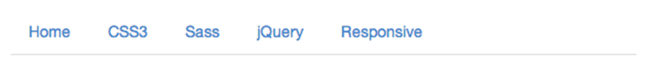
实现原理非常的简单，将菜单项（li）按块显示，并且让他们在同一水平上排列，然后定义非高亮菜单的样式和鼠标悬浮效果。代码如下：
/*源码请查阅bootstrap.css文件第3494行～第3509行*/
.nav-tabs {
border-bottom: 1px solid #ddd;
}
.nav-tabs > li {
float: left;
margin-bottom: -1px;
}
.nav-tabs > li > a {
margin-right: 2px;
line-height: 1.42857143;
border: 1px solid transparent;
border-radius: 4px 4px 0 0;
}
.nav-tabs > li >a:hover {
border-color: #eee #eee #ddd;
}
其实上例的效果和我们平时看到的选项卡效果并不一致。一般情况之下，选项卡教会有一个当前选中项。其实在Bootstrap框架也相应提供了。假设我们想让“Home”项为当前选中项，只需要在其标签上添加类名“class="active"”即可：
<ul class="nav nav-tabs">
<li class="active"><a href="##">Home</a></li>
…
</ul>
运行效果如下：
HYPERLINK "http://img.mukewang.com/53e86b7700019e0308540121.jpg" 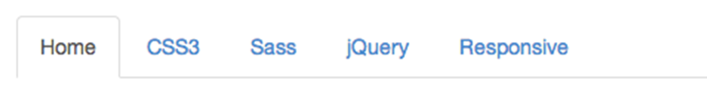
对应样式代码如下：
/*源码请查阅bootstrap.css文件第3510行～第3518行*/
.nav-tabs >li.active> a,
.nav-tabs >li.active>a:hover,
.nav-tabs >li.active>a:focus {
color: #555;
cursor: default;
background-color: #fff;
border: 1px solid #ddd;
border-bottom-color: transparent;
}
除了当前项之外，有的选项卡还带有禁用状态，实现这样的效果，只需要在标签项上添加“class="disabled"”即可：
<ul class="nav nav-tabs">
<li class="active"><a href="##">Home</a></li>
…
<li class="disabled"><a href="##">Responsive</a></li>
</ul>
运行效果如下：
HYPERLINK "http://img.mukewang.com/53e86c8b00015ca208550155.jpg" 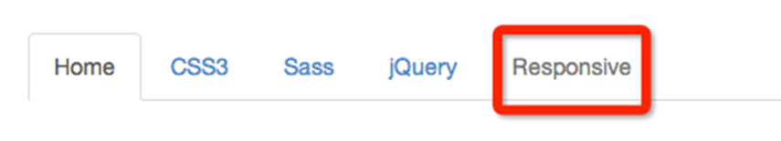
实现这个效果的样式，在默认样式“.nav”中就带有：
/*源码请查看bootstrap.css文件第3469行～第3478行*/
.nav>li.disabled> a {
color: #999;
}
.nav>li.disabled>a:hover,
.nav>li.disabled>a:focus {
color: #999;
text-decoration: none;
cursor: not-allowed;
background-color: transparent;
}
注意：我们看到的选项卡效果，点击菜单项就可以切换内容，如果要实现这样的效果需要配合js插件，这部分将在后面的教程中会介绍。

任务
我来试试：完成下面任务
编写代码实现“选项卡导航”，效果图如下：
HYPERLINK "http://img.mukewang.com/53e9ea0b000154e905160108.jpg" 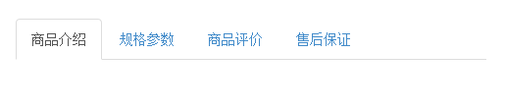
备注:这一小节没有正确性验证，请查看结果窗口,从而判断输入代码是否正确。

